智能制造学院

开展大学生暑期“三下乡”社会实践活动
为贯彻落实习近平总书记关于青年工作的重要思想，教育引导广大青年学生在实践的课堂中受教育、长才干、作贡献，努力成长为堪当民族复兴重任的时代新人。智能制造学院于7月4日至6日深入农村基层、重点围绕“乡村振兴”，开展以“科技助农，青春同行”为主题的大学生暑期 “三下乡”社会实践活动。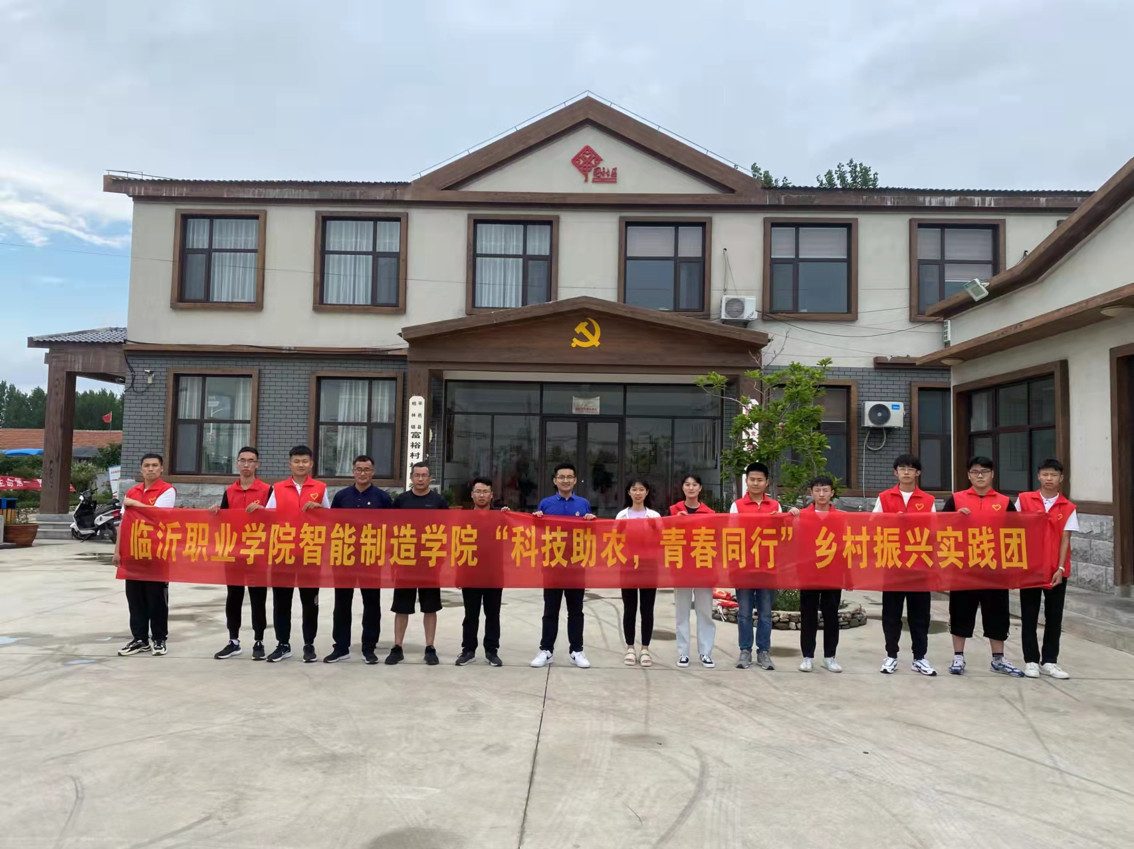
此次活动由智能制造学院团总支书记李明老师带队，15名师生共同组建了乡村振兴实践团，深入平邑县柏林镇富裕村，围绕科技助农、调研献策、青年座谈、志愿服务等方面开展社会实践活动。
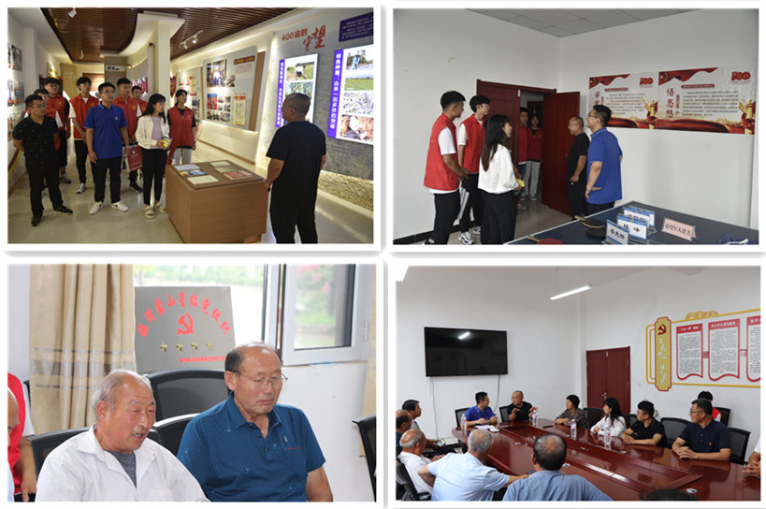
7月4日，实践团冒雨来到平邑县富裕村，在“第一书记”戚晓辉的带领下，参观了富裕村的村史馆、村民活动室和党员活动室，学习富裕村党建文化建设，并与村两委成员和老党员代表座谈。老党员们结合个人工作经历、村庄概况、近年发展等，动情讲述富裕村在党的好政策下发展成当地乡村振兴的典型，给在座的师生上了一节生动的“思政大课”，使在座的师生们深受启发。
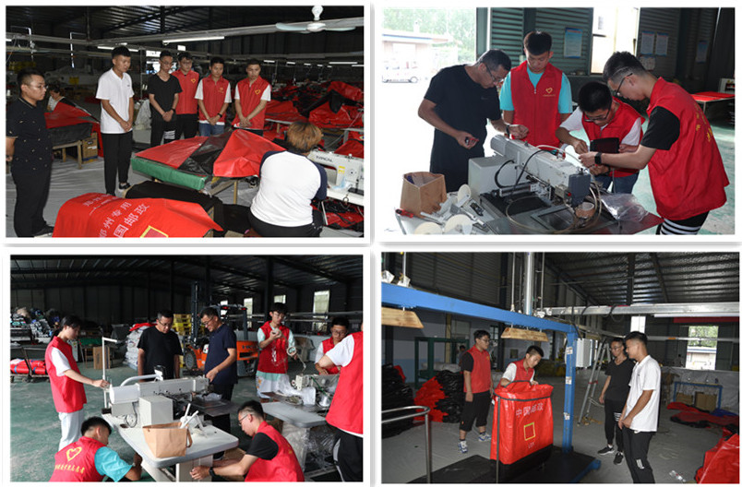
实践团去往当地乡村振兴产业孵化基地参观学习，了解富裕村从产业振兴到环境振兴，再到人才振兴、文化振兴的渐进式发展历程。实践团依托专业优势，帮助企业维修设备，优化生产环节，让员工们了解设备生产过程，熟悉新的操作流程，得到了企业员工们的一致好评。此外，实践团在实践过程中，还慰问拜访当地老党员与孤寡老人，向村民宣传防溺水、安全用电等生活常识，向当地村民发放调查问卷，了解科技助农面临的问题和解决思路等等，利用学院研发的智能移动消毒机器人对村委活动室、企业生产车间进行环境消杀，在亲身实践中感悟学习沂蒙精神，展现新时代青年的责任与担当。
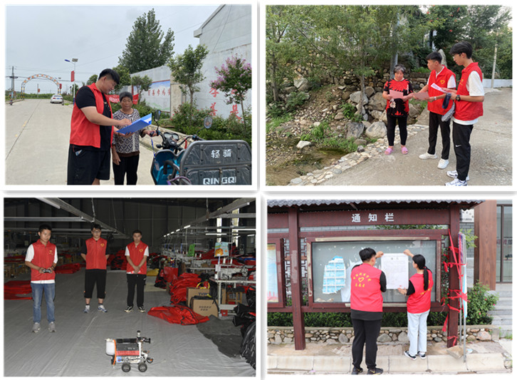
本次“三下乡”社会实践活动，不仅锻炼了学生的专业技能，提升了学生综合素质，有助于学生将理论运用于实践，更丰富了大学生们的暑期生活，让学生们切实感受到了乡村振兴战略带给农村发展的新气象，增强了大学生们的社会责任感和使命感。

